コンデンサーに流れる交流電流

【目的】コンデンサーの両端の電圧と流れる電流との位相が違うことを確認し，電圧，電流，リアクタンスの間の関係を調べる。

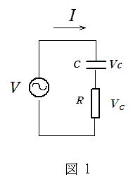
【準備】コンデンサー，抵抗（100Ω），デジタルマルチテスター，コード，コンパス
交流電源（60Hz），分度器，電卓

【方法】
- 下の図１のように回路を組み立て，電源電圧（V ）， コンデンサーの両端の電圧 (V_{c})と抵抗の両端の電圧 （V_{R}）を測る。
(2) これらの電圧の間に成り立つ関係を確かめる。
※ V=V_{c}+V_{R}
が成り立っていないことを確認し，この関係が成り立 つようにするにはどうすればよいかを考える。 （=+_{R}）

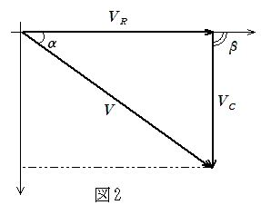
(3) 右の図２を参考にして_{c}と_{R}との足し算を作図し， ，_{c}，_{R}の位相のずれαとβを求める。

【処理】
(1) V＝ V V_{c}＝ V
月 日 曜 | 年 組 番 | 名  前
V_{R}＝ V
(2) V と電流I（V_{R}と同位相）の位相のずれ α＝
V_{c}と電流Iの位相のずれ β＝

(3) 抵抗RとV_{R}から電流値 I を求めよ。

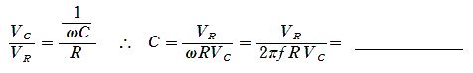
(4) V_{c}とV_{R}との比が，抵抗Rとコンデンサーのリアクタンス X の比に等しいことから，コンデンサーの容量C を求めよ。

(5) Vと電流I (V_{R})の位相のずれαの値を次の式から求め，2)で求めた値と比較せよ。
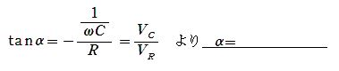

【考察】

マニュアル＋資料

交流電源
・ 感電の危険性を減らすため，１０V程度にしてください。
・ 実験室の「実験用電源装置」が施設されているときは，テーブルのコンセントに出力されます。
・ スライダーを使用するときはどちらか一方は「ホット」であるため，感電の危険性があります。スリッパが乾燥しているときは感電の危険性は少ないですが，雨天時には注意が必要です。
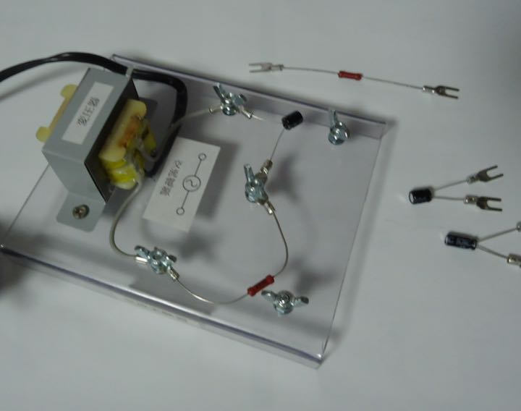
・ 小型の変圧器を利用するのが良い。(写真下)
コンデンサー
・ 25V，50μF程度が実験しやすいでしょう。 市販のコンデンサーは ４７μFまたは５１μF
・ アルミ電解コンデンサーは極性があり不向きですが，短時間で実験する場合は特に問題は起きません。

実験データ例
R=99.3Ω ，Ｃ=45.88μF （RLC測定器を使用して測定したもの）
V=9.86V , Vc=5.12V , V_{R}=8.38V ，α=31.8°，β=89.6°
※ このβの値は「良すぎ」です。もう少し小さいでしょう。
原因の一つは電源電圧の変動です。時間によってはかなり激しく数Vくらいはごく短時間の内に変化します。
実験値 Ｃ=43.7μF （コンデンサーの表示値は47μFで，これより少し大きめの数値が出るのが一般的でした）

※ オプション
・ ゆっくりできるときは，違う容量のコンデンサー（１００μFなど）を追加して比較するとよい。
・ 抵抗器も変えて実験してみるのも良い。

・ 高学力の生徒には，コンデンサーと並列に抵抗器を接続するとどのような事が起こるかを考えさせるのも良いのではないだろうか。インピダンスはベクトルや複素数で扱う必要性に気がついてくれると数学にもより深い興味を示してくれるでしょう。

